Великая Отечественная война пришла в Севастополь в 1941 году. 22 июня город подвергся первой бомбардировке немецкой авиации. 30 октября 1941 года началась 250-дневная героическая оборона Севастополя. Мужеством и стойкостью моряков-черноморцев, воинов Приморской армии, жителей города восхищался в те дни весь мир.

35-я береговая батарея
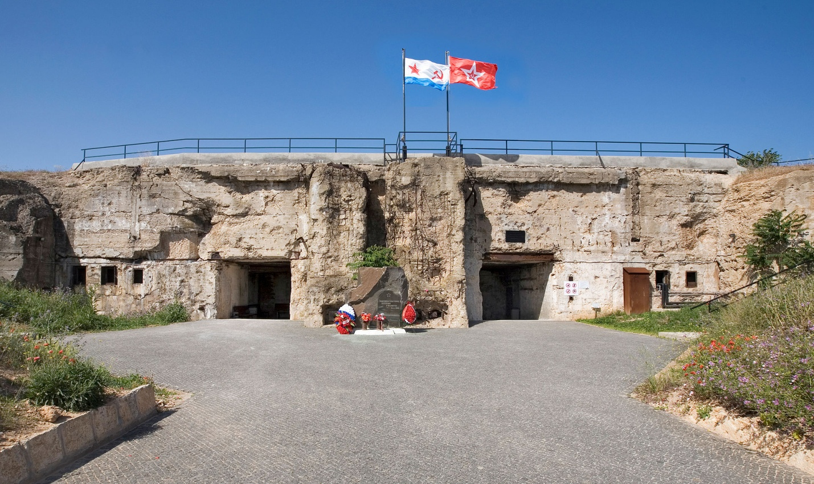
Бухта Казачья, Аллея защитников 35-й батареи, № 7.
+7-978-860-87-59

http://35batery.ru/index.php/ru/home.html

Экспозиция музея размещена в казематах береговой батареи № 35 и посвящена истории создания батареи, ее участию в героической обороне Севастополя 1941–1942 гг. и судьбам советских бойцов и командиров, оказавшихся в окружении на Херсонесском полуострове в июле 1942 г.
Сапун-гора
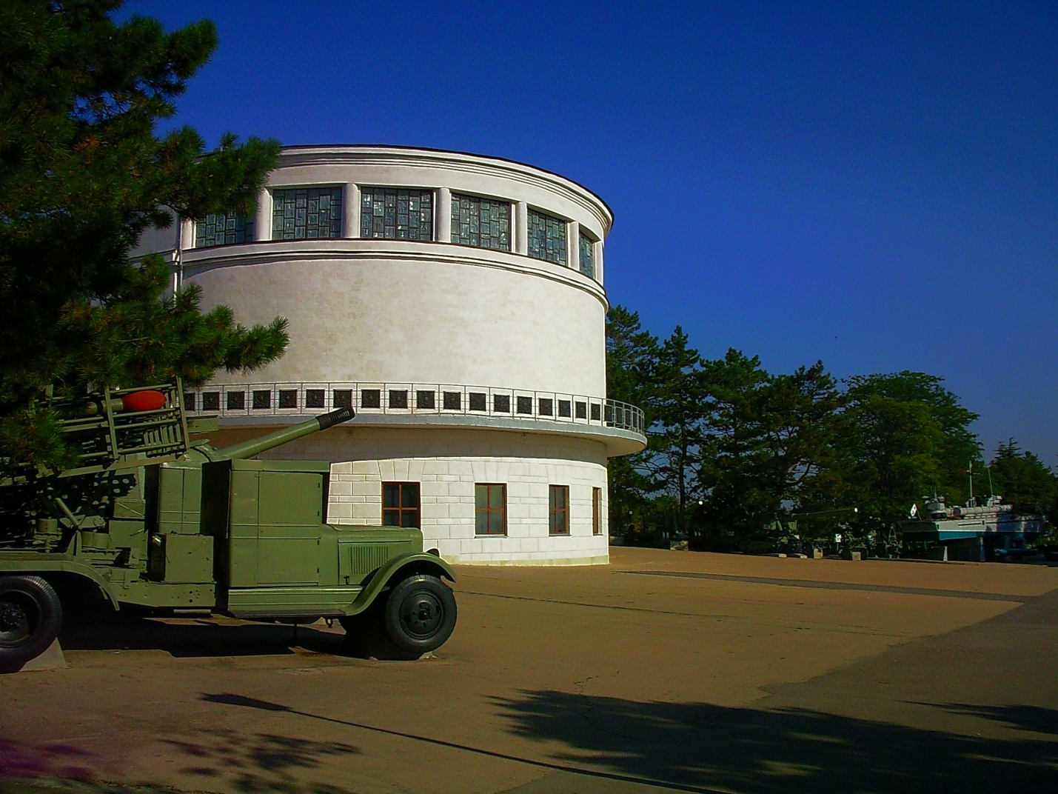
ул. Второй обороны, 2
+7 (8692) 222-111 (доб. 125)
http://sevmuseum.ru/visitors/

В мемориальный комплекс
«Сапун-гора» входит диорама, открытые экспозиции боевой техники и оружия, Памятник Славы воинам-освободителям, места, где шли бои.

Дом-музей севастопольских подпольщиков
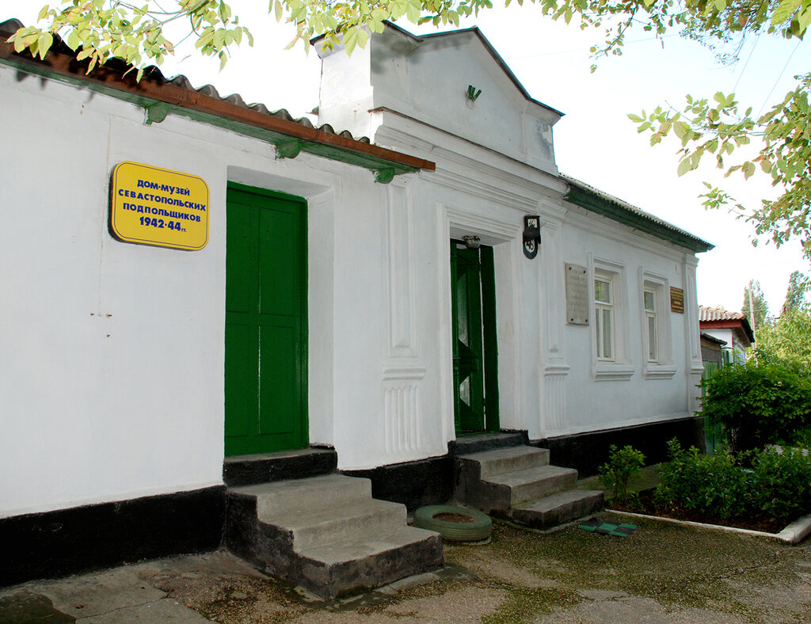
1942–1945 гг.

ул. Ревякина, 46
+7(8692)222-111 (доб. 133)

http://sevmuseum.ru/objects/podpolie/podpolie-expo/
В историческом зале дома-музея в шести разделах представлены 427 предметов, рассказывающих о 22 трагических месяцах оккупации Севастополя. В мемориальной части музея восстановлена обстановка жилого дома периода 1942–1944 гг.

Военно-исторический музей
Черноморского флота

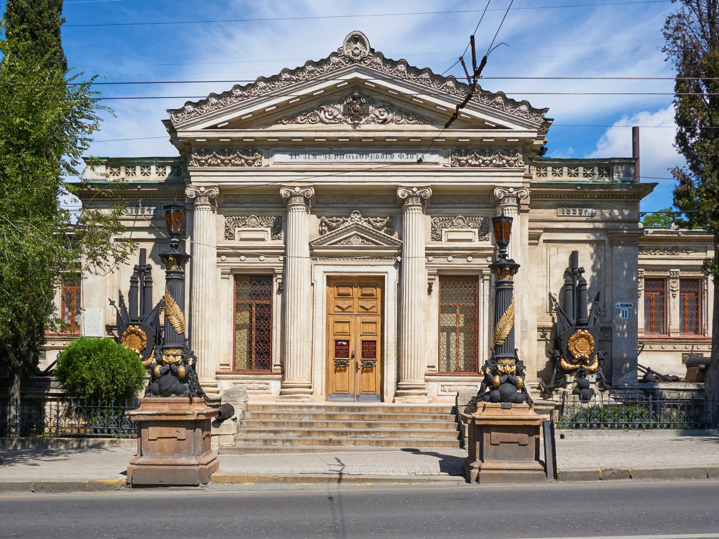
ул. Ленина, 11
+7 (8692) 54-22-89
http://sc.mil.ru

Старейший военно-исторический музей Черноморского флота. В музее представлены модели надводных кораблей, подводных лодок, самолетов, а также фотографии, личные вещи, документы участников второй героической обороны Севастополя.
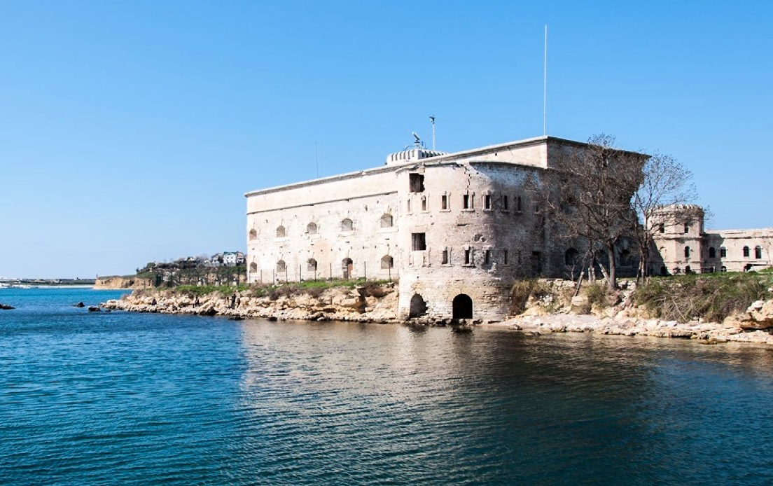
Михайловская батарея
Балаклавский район,
Таврическая набережная
+7(8692)71-82-99
http://muzey-sevastopol.com/
Посетители музея невольно совершают путешествие во времени, начиная от основания города и заканчивая победой в Великой Отечественной войне.

Город - герой
Севастополь в истории
Великой Отечественной войны
1941-1945 гг.
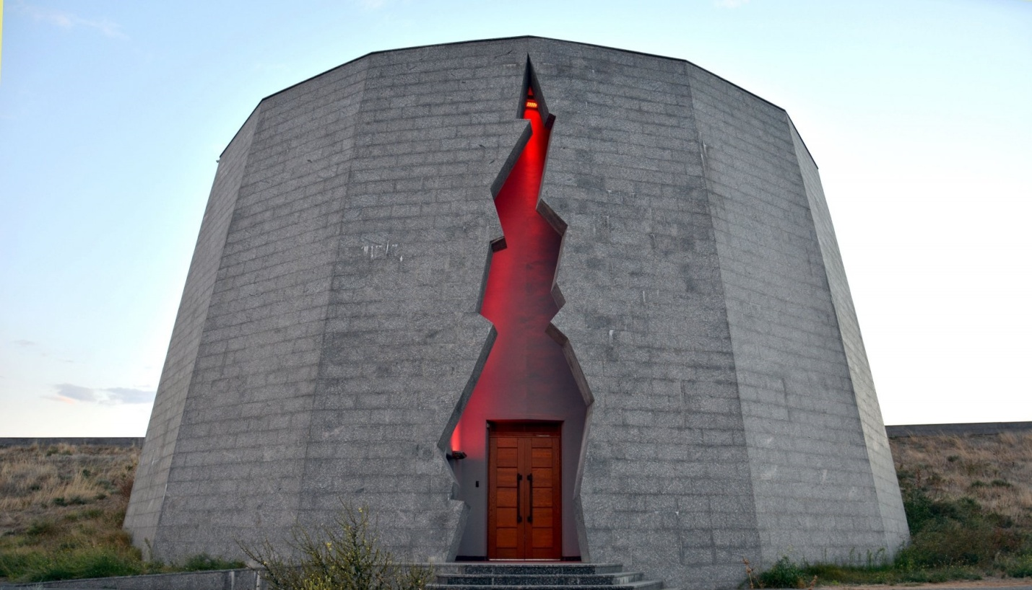
Для тех, кто хочет глубже проникнуться историей защиты города, увидеть места, бережно хранящие память о Великой Отечественной войне.
(1783 -2023)

